Nome: João Victor da Silva Martins **Data: 31/03/2020**

-Efetuar um Fluxograma para interpretar o relacionamento entre entidades.

-Fazer levantamento dos requisitos funcionais software usando a metodologia interativa.

– **Levantamento de requisitos**.

-Levantamento de requisitos serve para interpretar o funcionamento e desenvolvimento de um software, e fazer com que o cliente entenda.

**Prototipação** – É uma forma de teste, utilizar para requisitos quando há uma incerteza, ou quando precisa de um feedback do usuário. O uso do protótipo valida os requisitos do sistema.

**Técnica de elicitação de grupo** – compreender o melhor comportamento e as necessidades do usuário. Exemplo: Brainstorming.

**Técnica contextual** – Uma alternativa em técnicas tradicionais que inclui técnica de etnografia e análise social.

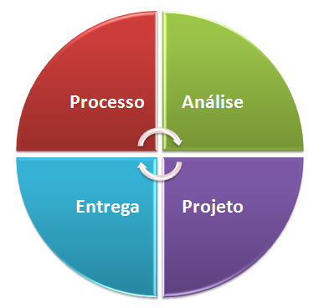

**Fluxograma**- O propósito é simplificar e automatizar o atendimento.

**Processo:** Solicitar o atendimento e encher o que ocorre com os dados pessoais. Deixando o nível especializado por último.

**\*Levantamento de requisitos funcionais.**

- O software terá como principal função registro e controle de produtos eletrônicos na loja.

- **Cadastro do produto:** Terá como objetivo registrar o produto no software, pra terem a ciência do que se encontra no estoque.

**-Conferir o produto**: Vai ser onde os produtos serão verificados e corrigidos, caso tenha algum erro no nome necessitando de uma edição ou em caso de duplicidade a exclusão do mesmo.

**- Cadastro do produto no banco de dados:** Após esses procedimentos será registrado no banco de dados do estoque, cada produto cadastro e verificado. Disponibilizando em lista ou pesquisas únicas para o usuário final.

|  |  |  |  |  |  |  |  |  |  |
| --- | --- | --- | --- | --- | --- | --- | --- | --- | --- |
| |  | | --- | |  | |  |  |  |  |  |  |  |  |
|  |  | Compra do produto eletrônico |  |  |  |  |  |  |
|  |  |  |  |  |  |  |  |  |
|  |  |  |  |  |  |  |  |  |
|  |  |  |  |  |  |  |  |  |
|  |  |  |  |  |  |  |  |  |
|  | Recebimento do produto eletrônico |  |  |  |  |  |  |  |
|  |  |  |  |  |  |  |  |  |
|  |  |  |  |  |  |  |  |  |
|  |  |  |  |  |  |  |  |  |
|  |  |  |  |  |  |  |  |  |
|  | Cadastrar nome e fabricante |  |  |  |  |  |  |  |
|  |  |  |  |  |  |  |  |  |
|  |  |  |  |  |  |  |  |  |
|  |  |  |  |  |  |  |  |  |
|  |  |  |  |  |  |  |  |  |
|  | Conferir cadastro |  |  |  |  |  |  |  |
|  |  |  |  |  |  |  |  |  |
|  |  |  |  |  |  |  |  |  |
|  |  |  |  |  |  |  |  |  |
|  |  |  |  |  |  |  |  |  |
|  |  |  |  |  |  |  |  |  |
|  |  |  | S | Editar cadastro do produto |  |  |  |  |
|  |  |  |  |  |  |  |  |  |
|  |  |  |  |  |  |  |  |  |
|  |  |  |  |  |  |  |  |  |
|  |  |  |  |  |  |  |  |  |
|  |  |  |  |  |  |  |  |  |
|  | N | É preciso editar o cadastro do produto? |  |  |  |  |  |  |
|  |  |  |  |  |  |  |  |  |
|  |  |  |  |  |  |  |  |  |
|  | É preciso excluir o cadastro do produto? |  |  |  |  |  |  |  |
|  |  |  | N | Registrar no banco de dados |  |  | Pesquisar ou listar os produtos cadastrados |  |
|  |  |  |  |  |  |  |  |  |
|  |  |  |  |  |  |  |  |  |
|  |  |  |  |  |  |  |  |  |
|  |  |  |  |  |  |  |  |  |
|  |  |  |  |  |  |  |  |  |
|  | S |  |  |  |  |  |  |  |
|  |  |  |  |  |  |  |  |  |
|  |  |  |  |  |  |  |  |  |
|  |  |  |  |  |  |  |  |  |
|  |  |  |  |  |  |  |  |  |